Inhoudstafel
Kaarten
Mobiscore 3
Register van Herstelvorderingen 3
Kadastraal plan (CadGis) 4
Woningen met een conformiteitsattest 6
CA Verplicht 7
CA Beperkte duurtijd 8
Gewestplan 9
DSI - Gewestelijke RUP - Grondvlakken 11
Gewestelijke RUP - Speciale contour, overdrukken 12
Gewestelijke RUP - Speciale contour, lijnen 13
Luchtfoto Vlaanderen winter 2016 - kleur 14
Luchtfoto Vlaanderen winter 2019 - kleur 15
Luchtfoto Vlaanderen winter 2022 - kleur 16
Ferrariskaart (1777), Vlaanderen 17
Atlas der Buurtwegen (ca 1840), Vlaanderen 18
Geluidsbelasting dag |07u00-23u00 19
Geluidsbelasting nacht |23u00-07u00 21
Groenkaart Vlaanderen 2021 23
OVAM Bodemonderzoeken en sanering 24
OVAM-Schadegevallen en meldingen 25
Luchtkwaliteit – ozon 26
Luchtkwaliteit – fijnstof 27
Ruimte & groen – open ruimte 28
Straling zendantennes 29
Lichtemissies 30
Mobiliteit bereikbaar met openbaar vervoer 31
Vlaamse inventaris van ongeschikte en onbewoonbare woningen 32
Risicozones voor overstromingen 33
Watertoets 34
Watertoets: Overstromingsgevoelige gebieden pluviaal 2023 36
Watertoets: Overstromingsgevoelige gebieden fluviaal 2023 37
Watertoets: Overstromingsgevoelige gebieden vanuit zee 2023 38
Watergevoelige openruimtegebieden (WORG) 39
Vlaams voorkooprecht van toepassing op het onroerend goed 40
Beschermd onroerend erfgoed 41
Vastgestelde inventarissen 42
Erfgoedlandschappen 43
Unesco Werelderfgoed 44
Gebieden geen Archeologie 45
Plannen 46

Legend:
Resultaat in map
Resultaat in het perceel
Bronnen:
Vlaamse Milieumaatschappij Klik hier
Koninklijke Bibliotheek België Klik hier
Digitaal Vlaanderen Klik hier
Departement Omgeving Klik hier
Ovam Klik hier
Cadgis Klik hier
Agentschap Natuur en Bos Klik hier
Waterinfo Klik hier
Wonen in Vlaanderen Klik hier
Leefkwaliteit Vlaanderen Klik hier
Agentschap Onroerend Erfgoed Klik hier
Mobiscore Klik hier

Mobiscore
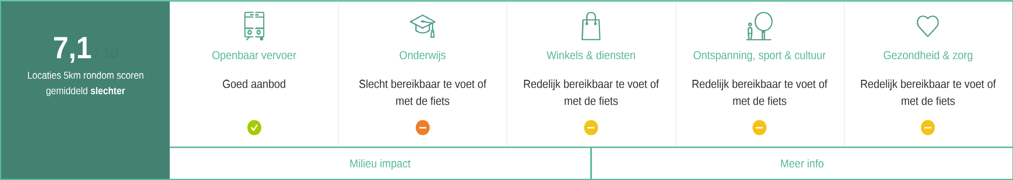

Register van Herstelvorderingen

Dit perceel staat niet geregistreerd in het register van herstelvorderingen

Kadastraal plan (CadGis)
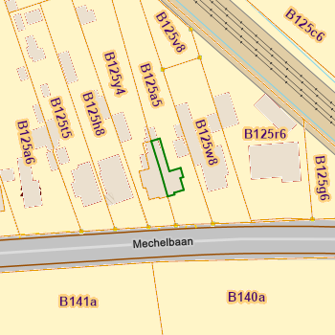 | 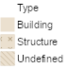  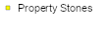  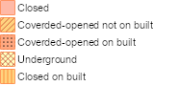  

Naam | Waarde
Gebouw ID | gbg_5491778
Type | BU
Oppervlakte | 90.43 m²
Omtrek | 56.43 m
Kadastraal planperceel | 24007B0125/00Z004
Kadastrale sectiecode | 24007B
Perceel oppervlakte Patris (m²) | 83
Type oppervlakte | Graphic
Status | Undefined
Fiscale toestand | 4
Laatste aanpassing | 27/10/18 09:36:18
Oppervlakte | 92.88 m²
Omtrek | 56.53 m

Bronnen
Bekijken op eservices.minfin.fgov.be Klik hier

Woningen met een conformiteitsattest
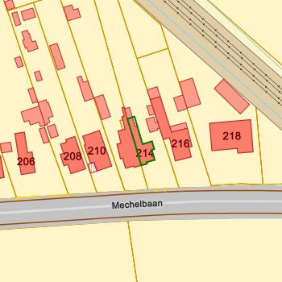

Bronnen
Bekijken op Geopunt.be Klik hier

CA Verplicht
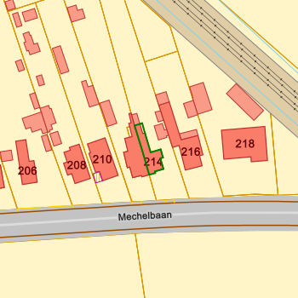 | CAverplicht  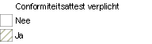

Naam | Waarde
NISCODE | 24007
Gemeente | Begijnendijk
CA verplicht | False

Bronnen
Bekijken op Geopunt.be Klik hier

CA Beperkte duurtijd
CAbeperkteDuurtijd
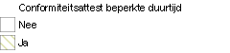

Naam | Waarde
Gemeente | Begijnendijk
NISCODE | 24007
Datum goedkeuring | 1/1/1900
CA Termijn | 120
Regels beperkte geldigheid
URL regels
CA Beperkt | False

Bronnen
Bekijken op Geopunt.be Klik hier

Gewestplan
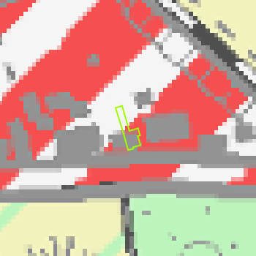

Naam | Waarde
Naam | origineel gewestplan Aarschot - Diest
De datum van het verschijnen van het plan in het Belgisch Staatsblad horende bij de betreffende fase. | 1978-11-14
Herinterpretatie | Nee
Naam | origineel gewestplan Aarschot - Diest
Naam voorschrift | woongebieden met landelijk karakter
De datum van het verschijnen van het plan in het Belgisch Staatsblad horende bij de betreffende fase. | 1978-11-14
Herinterpretatie | Nee

Bronnen
Bekijken op Geopunt.be Klik hier

DSI - Gewestelijke RUP - Grondvlakken

Bronnen
Bekijken op Geopunt.be Klik hier

Gewestelijke RUP - Speciale contour, overdrukken
DSI - Gewestelijke RUP - Speciale contour, overdrukken


Bronnen
Bekijken op Geopunt.be Klik hier

Gewestelijke RUP - Speciale contour, lijnen

Bronnen
Bekijken op Geopunt.be Klik hier

Luchtfoto Vlaanderen winter 2016 - kleur
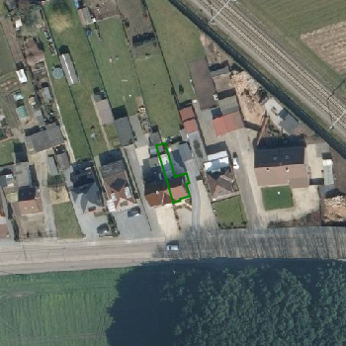

Bronnen
Bekijken op Geopunt.be Klik hier

Luchtfoto Vlaanderen winter 2019 - kleur
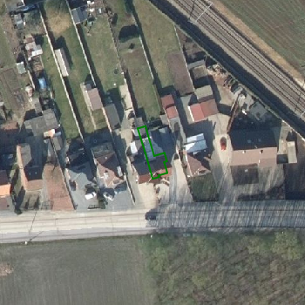

Bronnen
Bekijken op Geopunt.be Klik hier

Luchtfoto Vlaanderen winter 2022 - kleur
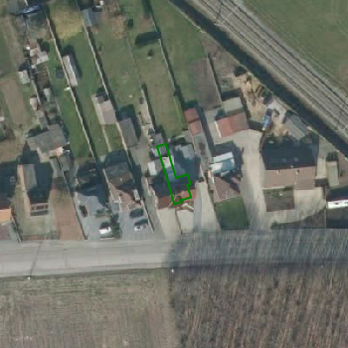

Bronnen
Bekijken op Geopunt.be Klik hier

Ferrariskaart (1777), Vlaanderen
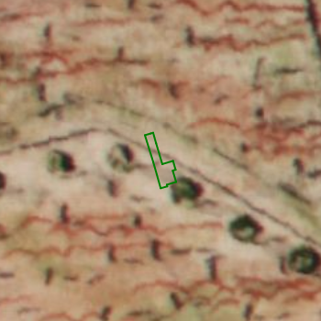

Bronnen
Bekijken op Geopunt.be Klik hier

Atlas der Buurtwegen (ca 1840), Vlaanderen
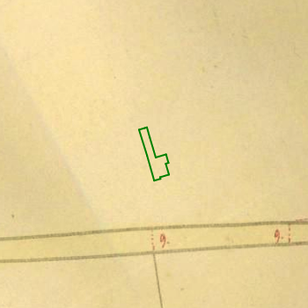

Bronnen
Bekijken op Geopunt.be Klik hier

Geluidsbelasting dag |07u00-23u00
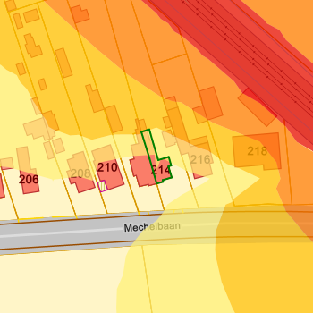 | Strategische geluidsbelastingskaart 2021 aanvullende wegen dag  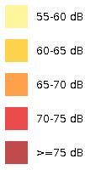  Strategische geluidsbelastingskaart 2021 spoorwegen dag  Strategische geluidsbelastingskaart 2021 luchthaven(s) dag  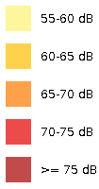

Naam | Waarde
categorie | 55-59db
generated_id | 1223
categorie | 60-64db
generated_id | 1785

Bronnen
Bekijken op Geopunt.be Klik hier

Geluidsbelasting nacht |23u00-07u00
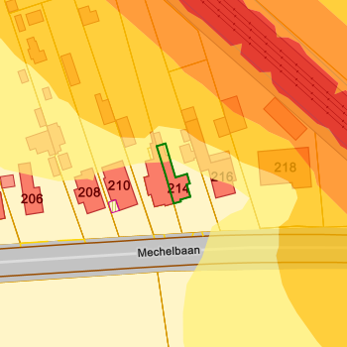 | Strategische geluidsbelastingskaart 2021 aanvullende wegen nacht  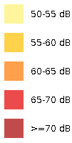  Strategische geluidsbelastingskaart 2021 spoorwegen nacht  Strategische geluidsbelastingskaart 2021 luchthaven(s) nacht

Naam | Waarde
categorie | Lnight5054
generated_id | 703

Bronnen
Bekijken op Geopunt.be Klik hier

Groenkaart Vlaanderen 2021
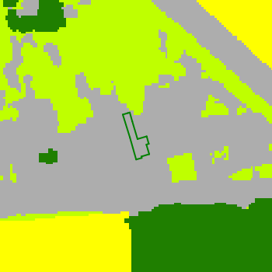

Naam | Waarde
Omschrijving | Niet groen
Definitie | Andere bodembedekking dan hoog groen, laag groen of landbouw

Bronnen
Bekijken op Geopunt.be Klik hier

OVAM Bodemonderzoeken en sanering
Dossierinfo
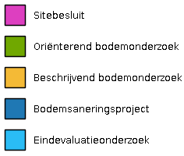

Naam | Waarde
null | unknown

Bronnen
Bekijken op Geopunt.be Klik hier

OVAM-Schadegevallen en meldingen
Schadeinfo
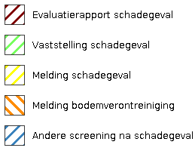

Naam | Waarde
null | unknown

Bronnen
Bekijken op Geopunt.be Klik hier

Luchtkwaliteit – ozon
 | Legende  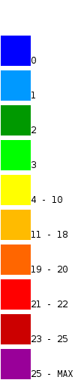

Bronnen
Bekijken op Geopunt.be Klik hier

Luchtkwaliteit – fijnstof
 | Legende  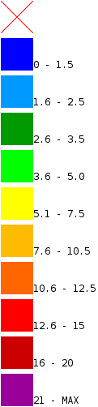

Bronnen
Bekijken op Geopunt.be Klik hier

Ruimte & groen – open ruimte
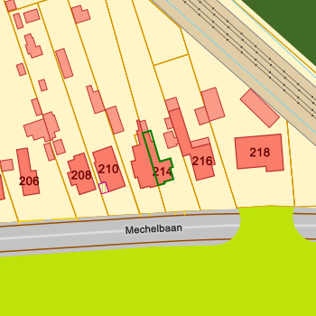 | Samenhangende Open Ruimte Gebieden - toestand 2019  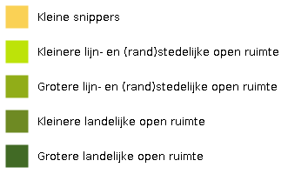

Bronnen
Bekijken op Geopunt.be Klik hier

Straling zendantennes
Zendantennes


Bronnen
Bekijken op Geopunt.be Klik hier

Lichtemissies
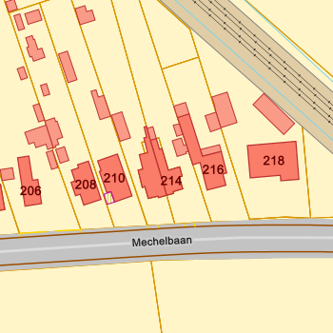

Bronnen
Bekijken op Geopunt.be Klik hier

Mobiliteit bereikbaar met openbaar vervoer

Bronnen
Bekijken op Geopunt.be Klik hier

Vlaamse inventaris van ongeschikte en onbewoonbare woningen

Bronnen
Bekijken op Geopunt.be Klik hier

Risicozones voor overstromingen
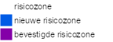


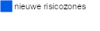

Bronnen
Bekijken op Geopunt.be Klik hier

Watertoets
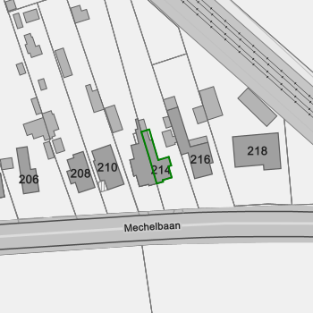 | 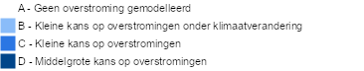

Naam | Waarde
Capakey | 24007B0125/00Z004
Percel Score
perceelScore | A
Perceel scores
pluviaal | A
fluviaal | A
kust | A
Gebouw Score
gebouwScore | A
Gebouw scores
pluviaal | A
fluviaal | A
kust | A
Beheerders
beheerders | Provincie Antwerpen - Grote Nete  Provincie Vlaams-Brabant

Watertoets: Overstromingsgevoelige gebieden pluviaal 2023

Naam | Waarde
P-score | A

Bronnen
Bekijken op Geopunt.be Klik hier

Watertoets: Overstromingsgevoelige gebieden fluviaal 2023

Naam | Waarde
P-score | A

Bronnen
Bekijken op Geopunt.be Klik hier

Watertoets: Overstromingsgevoelige gebieden vanuit zee 2023

Naam | Waarde
P-score | A

Bronnen
Bekijken op Geopunt.be Klik hier

Watergevoelige openruimtegebieden (WORG)
lu:lu_wor_ct


Bronnen
Bekijken op Geopunt.be Klik hier

Vlaams voorkooprecht van toepassing op het onroerend goed
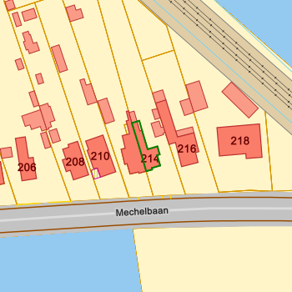 | Rvv Complex Project    Rvv Beschermingszone  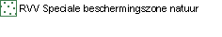  Rvv Vlaamse Waterweg  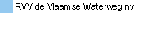  RVV Oeverzones en Overstromingsgebieden Integraal Waterbeleid  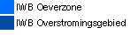  Rvv Natuurreservaat  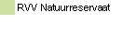  Rvv Kracht van wet    Rvv grote infrastructuurwerken  

Bronnen
Bekijken op Geopunt.be Klik hier

Beschermd onroerend erfgoed
Cultuurhistorische landschappen

Archeologische sites

Stads- en dorpsgezichten

Monumenten

Overgangszones


Bronnen
Bekijken op Geopunt.be Klik hier

Vastgestelde inventarissen
Landschapsatlas

Landschappelijk erfgoed

Vastgestelde archeologische zones

Vastgestelde archeologische zones
Bouwkundig erfgoed


Bronnen
Bekijken op Geopunt.be Klik hier

Erfgoedlandschappen
Erfgoedlandschappen


Bronnen
Bekijken op Geopunt.be Klik hier

Unesco Werelderfgoed
Kernzones

Unesco werelderfgoed - buffers


Bronnen
Bekijken op Geopunt.be Klik hier

Gebieden geen Archeologie
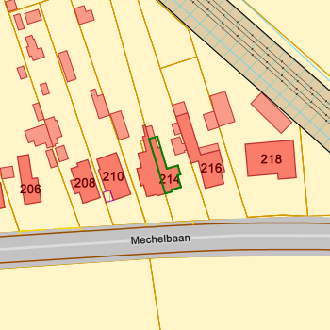 | gga - gewestelijk  

Bronnen
Bekijken op Geopunt.be Klik hier

Plannen
Beheersplannen

Onroerenderfgoedrichtplannen


Bronnen
Bekijken op Geopunt.be Klik hier

